Муниципальное бюджетное общеобразовательное учреждение
средняя общеобразовательная школа № 20 г. Пензы
89093212123; 380623; e-mail – kuroedov75@mail.ru

VII Региональная научно-практическая конференция учащихся

«Природно-культурное и духовное наследие Пензенской области»

ПРОЕКТ - ИССЛЕДОВАНИЕ

« КНИГА ФЛОРЫ МИКРОРАЙОНА

ГИДРОСТРОЙ Г. ПЕНЗЫ»

Номинация: Исследовательские проекты

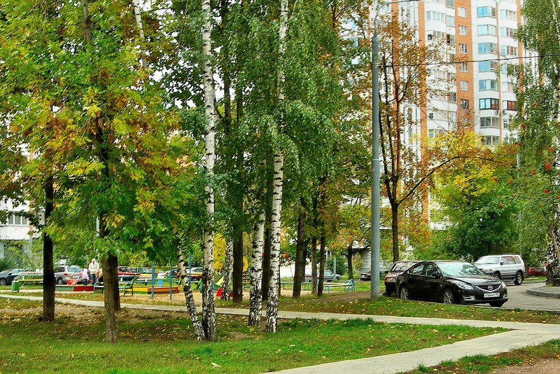

Автор проекта: Лаштанкина Анна
обучающаяся 9 класса МБОУ СОШ № 20 г. Пензы
Руководитель: Куроедова Галина Васильевна
учитель биологии МБОУ СОШ № 20 г. Пензы

Пенза 2019/2020
Содержание

- Описание проекта ………………………………………………………………...3
- Обоснование выбора идеи продукта …………………………………………...4
- Введение…………………………………………………………………………...4
- Актуальность ……………………………………………………………………..5
- Цель и задачи……………………………………………………………………...6
- Гипотеза……………………………………………………………………………6
- Научная новизна ………………………………………………………………….6
- Методика …………………………………………………………………………..7
- Литературный обзор………………………………………………………………8
- Этапы работы над проектом…………………………………………………….10
- Механизм реализации проекта ………………………………………………….12
- Программа реализации проекта ……………………………………………… 13
- Примерное содержание работы участников проекта …………………………14
- Практическая часть проекта……………………………………………………...15
- Бюджет проекта……………………………………………………………………17
- Результаты………………………………………………………………………….19
- Выводы……………………………………………………………………………..19
- Заключение ………………………………………………………………………...20
- Литература …………………………………………………………………………21
- Приложение…………………………………………………………………………22

1. Описание проекта
1.1 Информационная карта проекта
1. | Полное название проекта | «Книга флоры микрорайона Гидрострой города Пензы»
2. | Предмет | Биология, экология
3. | Тип проекта | Информационно - исследовательский, практико-ориентированный
4. | Цель проекта | Создание информативной брошюры о многообразии сосудистых растений района Гидрострой
5. | Проблема | Большинство обучающихся МБОУ СОШ № 20 г. Пензы, а также жители микрорайона не знают виды растений, произрастающих на территории Гидрострой, а также их свойства и роль в озеленении.
3. | Форма проведения | Исследования, проектирование, обобщение материала
4. | Специализация проекта | Расширение и углублений знаний и представлений обучающихся школы о растениях, произрастающих в нашем микрорайоне, городе.
5. | Краткое содержание проекта | Изучение флористического состава видов растений на территории микрорайона. Обобщение материала и создание информационной брошюры « Книга флоры района Гидростроя г. Пензы».
6. | Ожидаемый результат | Реализация проекта позволит создать условия для познания природы и привлечь обучающихся школы № 20 к активным действиям по изучению и защите окружающей среды. Изучение видового состава флоры своего района позволит понять, насколько ценна природа нашего города. Брошюра рассчитана на широкий круг читателей: учащихся, их родителей, жителей микрорайона. Поможет обучающимся других школ присоединиться к данному проекту, по изучению флоры своих микрорайонов.
7. | Авторы проекта | Лаштанкина Анна Кузнецов Игорь, Федяшова Ксения, Пичугина Алена обучающиеся 9 класса МБОУ СОШ № 20 г. Пензы
8. | Руководитель проекта | Куроедова Г.В., учитель биологии МБОУ СОШ № 20 г. Пензы
9. | ОУ | МБОУ СОШ № 20 г. Пензы
10. | Адрес ОУ | г. Пенза ул. Экспериментальная 6а
11. | Телефон, факс, электронный адрес | тел./факс: 38-06-23
12. | Предполагаемая база проведения | На базе общеобразовательного учреждения, территория микрорайона Гидрострой г. Пензы
13. | Участники проекта | Обучающиеся школы, учителя
14. | Количество участников проекта | 5 чел.
15. | Сроки проведения | ноябрь 2019 – сентябрь 2020 года
16. | Кадры | Учителя биологии, географии
17. | Условие участия в проекте | Наличие кадров, материально-техническая база, спонсорская помощь
18. | Финансовое обеспечение | Общий бюджет проекта: 6760 рублей.
19. | Направление проекта | Исследовательские проекты

2. Введение
Когда мы говорим о городе, то, прежде всего, представляем себе здания и магистрали, промышленные предприятия и культурные учреждения, жителей и их занятия.
В последнее время все чаще упоминаем городскую экологическую среду. Но есть и еще одна составляющая той сложной системы, которую представляет собой город,- это городская природа, и в первую очередь наиболее зримая её часть - растительный мир, принимающий самые разные обличия: парки и уличные посадки, растения - случайные поселенцы на обочинах дорог, и даже крышах; декоративные цветочные культуры; уличные сорняки; а на окраинах- пустыри и огородные грядки. Встречаются в городах и остатки "дикой" растительности - последние клочки лесов и лугов.
С самых разных точек зрения ( в первую очередь – экологической) растения в городе - желанные соседи и сообитатели человека. Знакомство с их составом и разнообразием, условиями жизни и особенностями жизнедеятельности - необходимое звено в экологическом образовании жителей города, особенно обучающихся.

Родина и природа – это понятия, которые неотделимы друг от друга. Символично то, что у этих слов один корень. Любовь к природе своего родного города, привязанность к земле, на которой живешь,- основа для формирования любви к Родине.
Любить можно только то, что хорошо знаешь, с чем соприкасаешься в своей деятельности.
Считаю, что изучение видового состава своего микрорайона позволит не только узнать, каким он был раньше, но и понять, насколько ценна природа нашего города.
Не каждый сможет точно определить десяток-другой растений, ежедневно встречающихся на пути, не говоря уже об употреблении их в быту, что подтверждают и данные социологического опроса, проведенного среди учеников МБОУ СОШ № 20 г. Пензы., большая часть которых является жителями микрорайона Гидрострой .
Район Гидрострой – удивительное место, который расположен на юго-восточной окраине города Пензы и благодаря окраинному положению его растительные сообщества имеют богатый видовой состав, так как большое влияние на формирование фитоценозов микрорайона оказывает занос адвентивного компонента с территорий соседних фитоценозов. На территории микрорайона расположены последние улицы и дома городской застройки и непосредственно примыкающей к ним местность, облик которой сложился под влиянием города.
3.Обоснование выбора идеи проекта
Гармоничное развитие человека невозможно без тесной связи с природой. Особое значение имеет связь с природой для городского населения, которое живет напряженной жизнью, создающей высокие психофизические нагрузки. Общение с природой в значительной мере снижает эти нагрузки, давая разрядку человеческому организму. Между тем в современном городе эти связи ослабляются. Анализ анкет, проведенный среди учащихся 9-11 классов (в анкетировании приняли участие 96 человек) показал: учащиеся 9-11 классов имеют низкую осведомленность о растениях, произрастающих на территории микрорайона Гидрострой г. Пензы, в котором они проживают. Совсем не знают видовые названия растений, семейства, к которым они относятся. 74% учащихся хотели бы узнать больше о растениях своего района через средства массовой информации, буклеты, журналы ( приложение №2)
Поэтому, актуальной проблемой на сегодняшний день становится оторванность детей и взрослых от природы. Большинство учащихся нашей школы и даже взрослые не знают названия большинства растений, произрастающих в нашем микрорайоне.
Замысел проекта состоит в том, чтобы каждый школьник, житель микрорайона знал свой край, где родился и вырос, а также его историческое и природное наследие через выпуск аналитического сборника « Книга флоры района Гидрострой г. Пензы».
Реализация проекта позволит создать условия для познания природы и привлечь обучающихся школы № 20 к активным действиям по изучению и защите окружающей среды. Изучение видового состава флоры своего района позволит понять, насколько ценна природа нашего города, а знания о видах растений поможет общему развитию, поможет сохранить свое здоровье.
Назначение проекта:
Концепция проекта направлена на расширение и углублений знаний, и представлений обучающихся нашей школы о растениях, произрастающих в нашем микрорайоне, с помощью аналитического сборника « Книга флоры района Гидрострой г. Пензы».
Сборник рассчитан на широкий круг читателей: учащихся, их родителей, жителей микрорайона.
Авторы стремились сделать ее полезной для обучающихся других учебных учреждений.
Электронная версия данного сборника может быть использована на уроках биологии, экологии, во внеклассных занятиях, на экскурсиях.
4.Актуальность
В современных условиях проблема экологического воспитания школьников приобретает особую остроту и актуальность. Именно в период школьного детства происходит становление человеческой личности, формирование начал экологической культуры. Поэтому очень важно разбудить у учащихся интерес к живой природе, воспитывать любовь к ней, научить беречь окружающий мир. К сожалению, экологическое бескультурье становится « нормой». Все мы- дети природы , и с малых лет должны познавать ее и непременно учиться любить, разумно пользоваться ею, поэтому Изучение флоры своего микрорайона является актуальным. Обретение экологического мировоззрения не может происходить на абстрактном уровне и дается человеку через личный опыт и практическую деятельность. Считаю, что данный проект поможет решить проблему низкой информированности учащихся, жителей микрорайона, о многообразии растений обитающих рядом с ними и будет способствовать формированию экологического мировоззрения.
Кроме вышесказанного, возрастающий интерес к урбанофлорам очевиден, о чем свидетельствует большое количество работ по этой проблеме за последние годы. Но работ по флоре городов России все еще немного. В частности отсутствуют работы по флорам отдельных районов города Пензы. Слабую изученность растительного покрова российских городов можно, отчасти, объяснить сложившимся представлением о малом хозяйственном значении рудеральной флоры, недолговечностью и непривлекательными чертами рудеральных ценозов, тем, что ботаники не уделяли внимания таким объектам в связи с широким распространением слабоизученных природных сообществ; сложностью изучения адвентивной флоры; сложностью и оригинальностью самого объекта изучения.
Участники проекта: педагоги, родители и обучающиеся МБОУ СОШ № 20 г. Пензы
Члены проектной группы: Лаштанкина Анна, Федяшова Ксения, Пичугина Алена, Кузнецов Игорь, обучающиеся МБОУ СОШ № 20 г. Пензы

Цель проекта: Создание информативного аналитического сборника о многообразии сосудистых растений района Гидрострой «Книга флоры района Гидрострой г. Пензы» для расширения и углубления знаний и представлений обучающихся нашей школы о растениях, произрастающих в нашем микрорайоне
Задачи:
- провести анкетирование и социологический опрос учащихся МБОУ СОШ № 20 г. Пензы на предмет изучения их информированности о растениях, произрастающих на территории района Гидрострой г. Пензы;
- определить выявленную проблему и разработать алгоритм действий по решению выявленной проблемы;
- разработать алгоритм создания сборника « Книга флоры района Гидростроя г. Пензы»;
- провести детальную инвентаризацию флористических комплексов сосудистых растений исследуемой территории района Гидрострой;
- составить каталог растений, произрастающих на территории Гидрострой и разделить их по функциональным группам;
-составить макет информационной брошюры «Книга флоры района Гидрострой г.Пензы»;
- рассчитать бюджет проекта
- привлечь внимание общественности к проблеме изучения урбанофлоры и повышения уровня знаний жителей микрорайона Гидрострой о его многообразии с помощью листовок и буклетов.

5. Гипотеза

Данный сборник « Книга флоры района Гидрострой г. Пензы» поможет решить проблему низкой информированности населения Гидростроя, в том числе учащихся МБОУ СОШ № 20 г. Пензы о растениях, которые являются неотъемлемой частью природы микрорайона.
Реализация проекта позволит создать условия для познания природы и привлечь учащихся школы № 20 к активным действиям по изучению и защите окружающей среды. Изучение видового состава флоры своего района позволит понять, насколько ценна природа нашего города, а знания о видах растений поможет общему развитию, поможет сохранить свое здоровье.
Также поможет формированию экологического мировоззрения.
6.Научная новизна работы
Впервые проведена ревизия флоры и обобщены данные многолетних исследований растительности территории района Гидрострой. Обнаружено более 175 видов сосудистых растений из 61 семейства, более 20 новых видов для флоры г. Пензы.
Во флоре района Гидрострой были выделены составные части: виды естественного растительного покрова, выжившие в городских условиях, адвентивные виды растений, интродуцируемые (культивируемые), аллергенные, ядовитые, рудеральные виды растений. Создан аналитический сборник исследовательских работ по изучению флоры микрорайона Гидрострой. На основе, которого впервые составлен информационный сборник - конспект, который получил название «Книга флоры района Гидрострой г. Пензы».
7. Практическая значимость
1. В аналитическом сборнике «Книга флоры района Гидрострой г. Пензы» приведены основные сведения о сосудистых растениях, произрастающих на территории микрорайона школы. В данной брошюре использованы данные, полученные в результате длительных исследований членами научно – практической школы « Росток» при МБОУ СОШ № 20 г. Пензы с 2010 по 2020 год.
2. Отличительной особенностью этого сборника является то, что впервые обобщаются данные многолетних исследований и мониторинга растительности территории района Гидрострой.
3. Сборник или «Книга флоры района Гидрострой г. Пензы» может быть использован для проведения флористического мониторинга других территорий г. Пензы.
4. Показана важность сохранения фрагментов естественной степной растительности и растений пустырей на территории города для сохранения биоразнообразия и использования « банка» генетического материала.
5. Брошюра рассчитана на широкий круг читателей: учащихся, их родителей, жителей микрорайона.
6. Авторы стремились сделать ее полезной для обучающихся других учебных учреждений.
Содержание брошюры включает в себя 8 глав:
- Дендрофлора района Гидрострой г. Пензы
- Адвентивные растения Гидростроя
- Аллергенные виды растений Гидростроя
- Ядовитые виды растений Гидростроя
- Рудеральные виды растений Гидростроя
- Лекарственные виды Гидростроя
- Интродуцированные виды растений Гидростроя
- Растения на клумбах района Гидростроя
8. Методика
1. Теоретические методы: изучение по литературным источникам характеристики фитоценоза изучаемого района
2.Исследования проводились на территории микрорайона Гидрострой учащимися летней научно - практической школой « Росток» и волонтерским отрядом при МБОУ СОШ № 20 г. Пензы в 2010 - 2020 гг
3. Урбанофлора района Гидростроя изучалась систематически в течение вегетационного периода маршрутным методом, заложением и описанием пробных площадок.
4. Флора микрорайона была разделена на флористические комплексы: аборигенные виды, адвентивные, в том числе сознательно занесенные и культивируемые человеком (интродуценты), ядовитые, лекарственные, редкие, аллергенные, растения на клумбах, растения- экзоты.
На основе этого составлены главы сборника « Книга флоры района Гидростроя г. Пензы».
5. Видовой состав растений определялся по определителям ( И.А. Губанов В.С. Новиков, В.Н. Тихомиров. Определитель высших растений средней полосы Европейской части России. Пособие для учителя. М., « Просвещение», 1999г.; Г.П. Яковлев, Л.В. Аверьянов Ботаника для учителя в 2-х частях. М., « Учебная литература», 1997г. и др., а также гербариям высших сосудистых растений).
6. Использование пошаговой инструкции по созданию сборника « Книга флоры района Гидрострой г. Пензы».
Апробация работы.
Материалы исследований докладывались и обсуждались на школьной научно - практической конференции «Естественно - научное краеведение: прошлое и настоящее» в январе 2020г.
Автор лично осуществила сбор материала в ходе экскурсий, провела последующую обработку данных, анализ гербарных материалов, собранных учащимися летней школы «Росток». Провела обработку полученных данных, их интерпретацию, а также провела обобщение материала и оформление макета конспекта флоры района Гидрострой. Участвовала в сборе теоретического материала.
7. Литературный обзор
Когда мы говорим о городе, то прежде всего представляем себе здания и магистрали, промышленные предприятия и культурные учреждения, жителей и их занятия.
В последнее время все чаще упоминаем городскую экологическую среду. Но есть и еще одна составляющая той сложной системы, которую представляет собой город,- это городская природа, и в первую очередь наиболее зримая её часть - растительный мир, принимающий самые разные обличия: парки и уличные посадки, растения - случайные поселенцы на обочинах дорог, парапетах набережных и даже крышах; декоративные цветочные культуры; уличные сорняки; а на окраинах- пустыри и огородные грядки. Встречаются в городах и остатки "дикой"растительности - последние клочки лесов и лугов.
С самых разных точек зрения растения в городе - желанные соседи и сообитатели человека. Знакомство с их составом и разнообразием, условиями жизни и особенностями жизнедеятельности - необходимое звено в экологическом образовании жителей городов.
Город - своеобразная экосистема, составляющая единую группу антропогенно трансформированных сообществ (Вахненко, 2000), формирующихся на селитебных, промышленных, транспортных, аграрных и рекреационных территориях. Важное место в разработке проблемы оптимизации урбанизированной среды принадлежит и ботаникам, поскольку флора" и растительность - основополагающие компоненты городской экосистемы (Ильминских, 1982). Флорогенез и фитоценогенез в условиях урбанизированной среды являются высоко специфичными (Бурда, 1990,1994; Ильминских, 1993) и проходят в значительной степени спонтанно, стихийно. Знание основных закономерностей процесса формирования флоры урбанизированных территорий позволит вмешиваться в его ход и управлять им. В практическом плане, кроме всего прочего, урбанофлоры представляют интерес как главные очаги заноса адвентивных видов.
Возрастающий интерес к урбанофлорам очевиден, о чем свидетельствует большое количество работ по этой проблеме за последние годы. Но работ по флоре городов России все еще немного. В частности отсутствуют обобщающие работы по флорам городов Нижнего Поволжья и степной зоны европейской России. Слабую изученность растительного покрова российских городов можно, отчасти, объяснить сложившимся представлением о малом хозяйственном значении рудеральной флоры, малоконтурность, недолговечностью и непривлекательными чертами рудеральных ценозов, тем, что ботаники не уделяли внимания таким объектам в связи с широким распространением слабоизученных природных сообществ (Туганаев, Пузырев, 1988), сложностью изучения адвентивной флоры (Дорогостайская, 1972), сложностью и оригинальностью самого объекта изучения (Ильминских, 1982).
Значение городских растений для человека.
Зелёные насаждения смягчают летнюю жару и сухость.
В крупных городах температура воздуха в скверах и на бульварах в среднем на 1,5-3градуса, а относительная влажность воздуха на 5-8% ниже, чем на открытых площадках. В городских парках и лесопарках это различие доходит до 6.5-7 градусов Цельсия и до 10-13% (разница температуры в 2,53 градуса уже очень ощутима для человека).
Зелёные растения снижают городской шум.
На улицах с плотными посадками вдоль тротуаров жители ощущают шум примерно в 10 раз слабее, чем на не озеленённых улицах такой же интенсивностью движения. Для этих целей лучшими являются из хвойных растений ель, пихта, сосна, из лиственных - липа мелколистная, ильм (вяз), спирея (Литвинова, Левон, 1986).
Зеленые растения поглощают из воздуха пыль и разнообразные химические загрязнения.
По расчетам ученых, растительность связывает 50-60% токсичных газов, в то время как атмосферная влага - 5-20%, почва - 8-10%, водоёмы и животные - менее 5%.. Особенно хорошо задерживают пыль листья вяза, рябины, калины обыкновенной, розы морщинистой, черемухи, некоторых видов боярышника, а также растения с листьями, выделяющими клейкие вещества: сирень обыкновенная, арония черноплодная и др. (Литвинова, Левон, 1986). Летом зеленые насаждения задерживают до 86% пыли (деревья вяза - в 6 раз больше, чем тополя). Очищающее действие хвойных пород еще более существенно, чем лиственных. Так, на единицу массы хвои оседает в 1,5 раза больше пыли, чем на единицу массы листьев
Городская растительность способствует ионизации воздуха, благотворной для человека.
Это прежде всего хвойные растения – ряд видов сосны, лиственница сибирская, ель сибирская (ее можно использовать только для посадки в парковых массивах), можжевельник сибирский; из лиственных растений – виды березы, дуб северный, клен серебристый и красный, ива белая и шелюга (ива остролистная), рябина обыкновенная, сирень и другие, т.е. такие растения можно найти как среди местных видов, так и интродуцентов.
Многие древесные и кустарниковые породы выделяют летучие органические вещества - фитонциды, в несколько раз снижающие содержание микроорганизмов в воздухе.
Это почти все хвойные растения: лиственница, сосна, ель, пихта, можжевельник, и многие лиственные - береза (в большой степени), тополь, клен, белая акация, груша, липа, орех, рябина обыкновенная, черемуха, яблоня, калина, сирень, карагана, смородина черная, барбарис обыкновенный, спирея, ясень цветочный, снежноягодник, арония черноплодная, лох серебристый, буддлея и др.Но не менее, чем эта санитарно-гигиеническая роль важно, что дают растения горожанам для души.
Психологическое и эмоциональное воздействие растений на жителей городов. Возможность отдохнуть в зелёном уголке - городском сквере, полюбоваться ярким цветником или просто деревом под своим окном - всё это способствует улучшению качества жизни горожанина, повышению его устойчивости к городским нагрузкам и стрессам.
Эстетическое воздействие растений на человека.
В урбанизированной, искаженной среде красота особенно драгоценна.
Незаменимая роль растений - поглощение углекислого газа и снабжение экосистемы кислородом. Конечно, такого "собственного кислорода" городам, особенно крупным, не хватает. Поэтому при определении мероприятий по улучшению городской среды экологи на одно из первых мест ставят увеличение площади зелёных насаждений.
Таким образом, с самых разных точек зрения растения в городе - желанные соседи и сообитатели человека. Знакомство с их составом и разнообразием, условиями жизни и особенностями жизнедеятельности - необходимое звено в экологическом образовании жителей городов.
Городска флора.
Во флоре любого города можно различить четыре составные части.
1.Уцелевшие остатки местной флоры. немногочисленные. Основные местные виды изгоняются уже при закладке городов - при вырубке лесов, расчистке территорий для поселений и т.д. Дикая флора поселяется иногда в неожиданных местах, где есть хоть немного почвы или скопление пыли. Растения "высотники" - на балконах, на карнизах и старых печных трубах.
2." Пришельцы" из других местностей. Проникли в город путём непреднамеренного заноса человеком - с потоком людей и грузов, с транспортом. Специально привезенные растения.
3.Внесенные (интродуцированные) для озеленения и украшения города "чужеземные" растения. Это деревья и кустарники экзоты, декоративные цветочные культуры и виды. составляющие коллекции ботанических садов.(Каштан конский из Северной Африки и Южной Европы, тополь бальзамический - из Северной Америки, сирень - с Балканского полуострова, кизильник блестящий -с южного побережья Байкала.) Под адвентивными понимаются виды, проникновение которых на конкретную территорию связано с деятельностью человека либо путем случайного (непреднамеренного) заноса, либо в результате интродукции или дичания культивируемых растений; т. е. это виды, преодолевшие географический барьер и обнаруженные за пределами естественного ареала (Richardson et al., 2000).
В БД включаются любые местонахождения видов за пределами их естественных ареалов, даже одиночные находки на железнодорожных насыпях или на улицах населенных пунктов. Возможно, что большинство этих находок в дальнейшем не подтвердятся, и отмеченный вид исчезнет. Однако, некоторые виды могут начать активно расселяться, поэтому важно зафиксировать время заноса вида, что позволит следить за его дальнейшим распространением.
4.Сорные растения - спутники человека: лопух, крапива, лебеда; стойкие к вытаптыванию - птичья гречишка или спорыш, лапчатка гусиная, подорожники др.
Растения в городах будущего.
Экологичный город или устойчивый город - новый тип города, в котором природная среда находится в состоянии экологического равновесия с урбанизированной средой. Создание таких городов на базе "устойчивых" инженерно-проектных решений всех экологических проблем - это сравнительно новое направление, возникшее на стыке общей экологии, урбоэкологии и инженерной (промышленной) экологии.
9.Этапы работы над проектом
1. Поисковый
2. Аналитический
3. Практический
4. Презентационный
5. Контрольный
Сроки выполнения проекта: сентябрь 2019 - сентябрь 2020 г.

Основные этапы проведения проекта
№  п/п | Структурный компонент проекта | Срок выполнения работы | Описание работы
1. | Представление проблемной ситуации  ( погружение в проект) | Сентябрь 2019 | Актуальной проблемой на сегодняшний день становится незнание учащимися природы своего края. Большинство учащихся нашей школы и даже взрослые не знают названия большинства растений, произрастающих в нашем микрорайоне. Анкетирование обучающихся школы, анализ анкет.  Считаю, что изучение видового состава своего микрорайона позволит не только узнать, каким он был раньше, но и понять насколько ценна природа нашего города.
2. | Обсуждение и выдвижение гипотез | Октябрь  2019 | Обобщенные данные многолетних исследований растительности территории района Гидрострой помогут создать конспект флоры микрорайона Гидрострой. На основе, которого будет составлена информационная брошюра «Книга флоры района Гидрострой г. Пензы». Данная брошюра поможет обогатить знания обучающихся школы, их родителей о растениях , произрастающих на территории Гидрострой.«Книга флоры района Гидрострой г. Пензы» может быть использована для проведения флористического мониторинга других территорий г. Пензы. Данный проект может вызвать интерес любителей природы и они также примут участие в исследовании растений своих территорий.
3. | Определение типа проекта | Ноябрь  2019 | Информационно – исследовательский; практико-ориентированный

Организация деятельности
4. | Организация малых групп сотрудничества | Ноябрь  2019 | В состав группы вошли учащиеся НПШ « Росток» при МБОУ СОШ № 20
5. | Обсуждение стратегии исследования проблемы и способов оформления результатов | Ноябрь  2019 | Анализ теоретической информации по изучению растений города  Анализ данных многолетних исследований растительности территории района Гидрострой членами школы « Росток» по флористическим комплексам. Распределение заданий

Осуществление деятельности
6. | Самостоятельная исследовательская работа по группам | декабрь2019 | Сбор необходимой дополнительной информации;  составление флористических списков растений Гидростроя по флористическим комплексам.  Составление фитокаталога растений Гидростроя, знакомство с « Красной книгой Пензенской области.  Составление учебного пособия: « Атлас – определитель деревьев и кустарников района Гидрострой города Пензы на основе существующих определителей высших растений .
7. | Обсуждение и обработка данных исследований, консультация с руководителем проекта на заседании школы « Росток». | Декабрь  2019 | Составление глав будущей брошюры.  Составление бюджета проекта.  Создание промежуточной электронной версии аналитического сборника«Книга флоры района Гидрострой г. Пензы».
8. | Оформление результатов проектной деятельности | Январь  2020 | Заслушивание результатов, обсуждение результатов деятельности. По составлению отдельных глав сборника. Создание окончательной электронной версии аналитического сборника «Книга флоры района Гидрострой г. Пензы».  Выступление перед администрацией школы.

Презентация
9. | Защита проекта | Январь – март  2019 | 1.Презентация проекта  на школьной научно – практической конференции  2. Презентация проекта на городском конкурсе экологических проектов «Мой зеленый город»  3. Демонстрация брошюры для внеклассного чтения «Книга флоры района Гидрострой г. Пензы»  4. Подарок библиотеке школы № 20 - диск с текстом «Книга флоры района Гидрострой г. Пензы»
10. | Прогнозирование новых проблем | апрель сентябрь 2019 | Выпуск печатной продукции «Книга флоры района Гидрострой г. Пензы».  Составление новых глав информационного проекта « Экологичный город или устойчивый город - новый тип города, в котором природная среда находится в состоянии экологического равновесия с урбанизированной средой».

10.Механизмы реализации проекта
- Эффективное планирование
- Реализация системы информационной поддержки проекта учащихся руководителем
- Создание для учащихся совокупности личностных и социально значимых перспектив собственного развития, социализации, приобретения практических навыков по определению видов растений с помощью определителей, и умению находить нужную информацию, дискуссировать, составлять план – маршрут по изучению растений города, успешности при вхождение в рабочие группы.
- Презентация основных результатов работы с помощью фотодокументов, информации на электронных и бумажных носителях.
11.Программа реализации проекта
План проекта по созданию
Первый этап Подготовка (разработка) проекта ноябрь-ноябрь 2019)
- Изучение предложенной проблемы; анкетирование учащихся 9-11 классов;
- Формулировка проблемы;
- Формулировка гипотезы исследования;
- Определение цели и задач проекта
- Моделирование идеальной ситуации (анализ имеющийся информации)
- Анализ ресурсов
Второй этап Прогностический ( ноябрь 2019 - январь 2020)
- Определение источников информации
- Определение способа сбора и анализа информации
- Определение способа представления результатов
- Распределение обязанностей между участниками проекта
- Планирование продукта:
- познакомиться с правилами создания информационной брошюры – конспекта по изучению сосудистых растений в городе
- Анализ имеющейся информации :
- Будет проведен анализ многолетних исследований растительности территории района Гидрострой членами школы « Росток» по флористическим комплексам. Распределение заданий.
Третий этап Исследовательский ( январь 2020)

- Поиск и сбор необходимой информации
- Анкетирование обучающихся МБОУ СОШ № 20 г. Пензы и анализ анкет
- Анализ флористического состава растений территории Ардымского Шихана с помощью многолетних исследований растительности территории района Гидрострой членами школы « Росток» по флористическим комплексам.
- Фотодокументирование исследовательской деятельности
- Составление глав будущей брошюры.
- Составление бюджета проекта.
Четвертый этап Результативный (январь- февраль 2020)

Анализ информации
- Формулирование выводов проекта - исследования
- Обсуждение и обработка данных исследований, консультация с руководителем проекта в творческой мастерской
- Оформление результатов проектной деятельности
- Подготовка материалов для создания презентации
- Заслушивание результатов, обсуждение результатов деятельности. По составлению отдельных глав брошюры.
- Выступление перед администрацией школы.
Пятый этап Оценочный ( февраль- сентябрь 2020)
- Презентация проекта на школьной научно – практической конференции
- Презентация проекта на городском конкурсе экологических проектов «Мой зеленый город»
- Демонстрация брошюры для внеклассного чтения «Книга флоры района Гидрострой г. Пензы»
- Подарок библиотеке школы № 20 - диск с текстом «Книга флоры района Гидрострой г. Пензы»
- Коллективное обсуждение и самооценка
12.Примерное содержание работы участников проекта по созданию сборника для внеклассного чтения «Книга флоры района Гидрострой г. Пензы»

Создаются группы участников проекта :
- Поисковики – исследователи в составе 15 человек, члены научно – практической школы « Росток», занимаются изучением флористического состава растений Гидростроя; прокладкой рекомендованного маршрута, составлением его картосхемы ( ответственный: Лаштанкина Анна)
- Организаторы : составляют бюджет проекта, организуют сбор средств для выпуска информационной брошюры ( ответственный: Федяшова Ксения)
- Художники-оформители: готовят макет – эскиз брошюры «Книга флоры района Гидрострой г. Пензы»; подготовка презентации, выпуск каталога растений Гидростроя
13. Практическая часть проекта
Анализ анкет, проведенных среди учащихся 9-11 классов МБОУ СОШ № 20 г. Пензы показал:
- учащиеся в основном знают родовые названия деревьев, но не называют видовые названия;
- самый низкий уровень знаний по 6,7,8 вопросам (об адвентивных, интродуцированных, рудеральных растения). Учащиеся не знают, какие растения называются рудеральными, какие являются интродуцированными видами, адвентивными растениями.
- учащиеся лучше знают растения, произрастающие на клумбах, но перечень их очень скудный (названия только родовые).

- 74% учащиеся считают, что необходимо знать растения своего края: это интересно, это полезно для общего развития, пригодится при сдаче ОГЭ и ЕГЭ, для уроков биологии

Вывод по анкетированию: учащиеся 9-11 классов имеют низкую осведомленность о растениях, произрастающих на территории микрорайона Гидрострой г. Пензы, в котором они проживают. Совсем не знают видовые названия растений, семейства, к которым они относятся. 74% учащихся хотели бы узнать больше о растениях своего района через средства массовой информации, буклеты, журналы. Поэтому было принято решение о создании информативного сборника для учащихся МБОУ СОШ № 20 , который будет использован с целью повышения их экологической грамотности.
Продукт проекта: аналитический сборник « Книга флоры района Гидрострой г. Пензы», состоящий из 8 глав, составленных по результатам многолетних исследований растений Гидростроя членами научно – практической школы « Росток».
В работе по созданию проектного сборника использовались следующие конспекты исследовательских работ:
- «Изучение видового состава лекарственных трав, произрастающих на пришкольной территории» ( автор: Рябов Сергей , 2010г.)
- « Лекарственный огород» на территории учебно - опытного участка МБОУ СОШ № 20 г. Пензы» ( автор: Вздоров Алексей, 2016г.)
- « Аллергенная флора Гидростроя» ( автор: Иванова Валерия, 2017г.).
- «Лекарственные растения пришкольной территории и микрорайона Гидрострой» ( автор: Красный Владимир, 2014г)
- «Интродуцированные виды растений Гидростроя г. Пензы» ( автор: Трифонова Дарья, 2017г)
- «Школьный двор – территория радости» ( Кузнецов Игорь, 2018г.)
- «Наш зеленый школьный двор» ( автор: Козлова Анастасия, 2016г)
- «Высокодекоративные виды адвентивных растений на территории микрорайона Гидрострой г. Пензы» ( авторы: Тачукова Алсу, Михеева Екатерина, 2015г.)
- Изучение видового состава флоры района Гидростроя г. Пензы (автор: Землянухина Кристина, 2017г.)

- «Инвентаризация зеленых насаждений района Гидростроя г. Пензы» (автор: Землянухина Кристина, 2018г.)

- « Растения – экзоты пришкольного участка МБОУ СОШ № 20г. Пензы» ( автор Тачукова Алсу, 2017г.)

- «проект "О чем молчат деревья? "» ( Молоканова Полина, 2017г.)

-« Клен ясенелистный инвазионный вид района Гидростроя» ( Талышева Анастасия, 2017г.)

- «Ядовитые растения района Гидрострой» ( автор: Плужнов Егор, 2015г)
- «Экологическая оценка биоразнообразия и устойчивости древесных растений в районе Гидрострой города Пензы» ( автор: Козлова Анастасия, 2017г.)
-« Изучение численности рудеральных растений района Гидростроя» ( Лаштанкина Анна, 2019г.).
Всего было использовано 16 работ членов научно – практической школы « Росток» и волонтерского отряда МБОУ СОШ № 20 г. Пензы.
Анализ всех вышеперечисленных работ и дополнительные исследования позволили составить сборник из 8 глав:
- Дендрофлора района Гидрострой г. Пензы
- Адвентивные растения Гидростроя
- Аллергенные виды растений Гидростроя
- Ядовитые виды растений Гидростроя
- Рудеральные виды растений Гидростроя
- Лекарственные виды Гидростроя
- Интродуцированные виды растений Гидростроя
- Растения на клумбах района Гидростроя
Алгоритм создания сборника « Книга флоры района Гидростроя г. Пензы»
Шаг 1 . Работа с информационным материалом ( работами членов НПШ « Росток»)
Шаг 2. Определение глав будущего сборника ( определено 8 глав)
Шаг 3. Отбор необходимой информации для будущих глав и отбор фотоматериала , использование фоторесурсов Интернет)
Шаг 4. Составление предисловия сборника
Шаг 5. Составление титульного листа сборника
Шаг 6. Составление оглавления сборника
Шаг 7. Редактирование материала и рецензирование
Шаг 8. Печать сигнального сборника
Шаг 9. Обсуждение вопроса финансирования и составление бюджета

14.Бюджет проекта
№ п/п | Наименование статьи | Приоритет | Кол-во единиц | Стоимость единицы  (руб.) | Общая стоимость проекта  (руб.) | Софинансиро  вание | Экономия,  руб. | Источник софинансиро вания и экономии | Дефицит (запрашиваемая сумма)  (руб.)
1 | 2 | 3 | 4 | 5 | 6 | 7 | 8 | 9 | 10
2. | Расходные материалы
 | Заправка картриджа |  | 1 ед. | 350 | 350 | 350 | 350 | Школьный фонд
 | бумага для изготовления информационных материалов, буклетов, журнала |  | 1 уп. | 200 | 200 | 200 | 200 | родители
3. | Канцтовары  Офисная бумага , глянцевая бумага |  | 1 уп.  1 уп | 200  500 | 200  500 | -  500 | -  500 | Школьный фонд | 200
4. | Аренда |  | - |  |  |  |  | Помещение школы
5. | Транспортные расходы |  | 5 поездок  (10 чел.) | 27 | 270 | 270 | 270 | Родительский фонд
6. | Фотопечать |  | 20 | 12 | 240 | 100 | 100 | Руковод.проекта
7. | Брошюра  (офисная печать) |  | 20 | 250 | 5000 | 2000 | 2000 | Депутатский фонд | 3000
Бюджет проекта: 6760 рублей. Экономия= 3560 рублей за счет привлечения родительских средств, нет аренды помещения, использование своих школьных принадлежностей, помощь спонсоров. Дефицит составляет 3200рублей.
15. Результаты
*Анкетирование учащихся 9-11 классов подтвердило необходимость создания информационного сборника о многообразии сосудистых растений, произрастающих на территории микрорайона Гидрострой г. Пензы.
*Проведены дополнительные исследования консультации по уточнению произрастания некоторых видов растений на территории Гидрострой .
*В результате реализации проекта была создана печатная и виртуальная модель сборника «Книга флоры Гидрострой г. Пензы».
*К сборнику «Книга флоры Гидрострой г. Пензы» прилагается атлас - определитель деревьев и кустарников района Гидростроя города Пензы, составленный членами научно – практической школы « Росток».
*Сборник состоит из 8 глав, которые могут дополняться новой информацией.
Название главы определяется групповой принадлежностью растений (рудеральные, адвентивные, аллергенные и.т.д.)
*В каждой главе даются видовые, родовые названия растений; указывается также латинское название; принадлежность к семейству. Каждое название растения сопровождается фотографией, чтобы узнавать растение « в лицо».
16. Выводы
В результате проведенных исследований проведена инвентаризация флоры района Гидрострой г. Пензы, и здесь зарегистрировано 175 видов сосудистых растений, в том числе аборигенные, адвентивные и культивируемые, лекарственные и рудеральные растения пустырей, относящихся к 61 семейству.
Флора района Гидростроя г. Пензы является центром повышенной концентрации видов сосудистых растений региона. Данное явление обусловлено преобладанием заноса адвентивных видов над исчезновением аборигенных. Район Гидрострой является окраиной города, куда проникают растения лугов, полей, степных участков и участков леса, поэтому здесь сосредоточены растения различных экосистем.
Интенсивность антропогенной модификации флористических комплексов урбанизированной территории определяется видовым разнообразием и динамичностью адвентивной фракции.
Экологические особенности урбанизированной среды района Гидрострой обеспечивают благоприятные условия для натурализации адвентивных видов, в том числе лекарственных, ядовитых, аллергенных, рудеральных и редких растений.
Многолетние исследования членами научно – практической школы « Росток» позволили провести детальный анализ флоры района Гидрострой и создать конспект сосудистых растений, произрастающих на данной территории.
Результатом проектной деятельности членами волонтерской группы МБОУ СОШ № 20 г. Пензы является создание макета информационного сборника «Книга флоры района Гидрострой г. Пензы». Итогом проектной работы будет выпуск 20 экземпляров брошюры «Книга флоры района Гидрострой г. Пензы» в офисном формате.
16.Заключение
Считаем, что данная работа важна и актуальна. Имеет важнейшее практическое значение для ознакомления учащихся школы, жителей микрорайона с видами растений, которые произрастают рядом с ними. Может иметь научный интерес для любителей и исследователей природы. Данная работа также может быть использована для проведения флористического мониторинга других территорий г. Пензы. Авторы стремились сделать ее полезной для обучающихся других учебных учреждений.
В работе показана важность сохранения фрагментов естественной степной растительности и растений пустырей на территории города для сохранения биоразнообразия и использования «банка» генетического материала.
Выявлены виды (ядовитые и аллергенные), представляющие опасность для здоровья населения и хозяйственной деятельности человека.
Брошюра рассчитана на широкий круг читателей: учащихся, их родителей, жителей микрорайона.
Думаем продолжить работу по изучению флоры микрорайона Гидростроя.
Предлагаем включиться в исследование своего микрорайона учащихся других учебных заведений, чтобы иметь наиболее точное представление о распространении различных видов растений на территории нашего города.
Выражаем благодарность Заплатину Борису Петровичу кандидату биологических наук, доценту кафедры общей биологии и биохимии ПГУ за поддержание идеи и консультацию по созданию макета информационной брошюры «Книга флоры района Гидрострой г. Пензы».
Выражаем благодарность в проведении занятий эковолонтерского отряда « Росток» при содействии социального партнера - Пензенский аграрный институт по тематике научных исследований: « Изучение сосудистых растений окрестностей г. Пензы и Пензенской области». ( Организатор занятий - Иванова Вера Анатольевна, кандидат биологических наук, доцент кафедры биологии, экологии и химии имени А.Ф. Блиннохватова ПГСХА ).
Члены эковолонтерского отряда « Росток» посещали занятия, при содействии Пензенского отделения РГО на базе Пензенского государственного университета, по программе экспедиционных исследований геоэкологической комиссии Пензенского ОРГО по тематике «Изучение ландшафтов Пензенской области и их экологического состояния». (Организатор - доцент кафедры «География» педагогического института им. В.Г. Белинского ПГУ Артемова Серафима Николаевна).
20. Литература
1. Артамонов В.Н. Растения и чистота природной среды. М., Наука, 1986.
2. Ашихмина Ю.Е. Школьный экологический мониторинг. М.: "Агар", 2000.
3. Горбатовский В.В., Рыбальский Н.Г. Экологическая безопасность в городе. М
РЭФИА, 1995.
4.Гроздова Н.Б. Занимательная дендрология – М.: «Лесная промышленность», 1991.
5. Губанов И.А., Новиков В.С, Тихомиров В.Н. Определитель высших растений средней полосы Европейской части России.Пособие для учителя.М., Просвещение, 1999г.
6. Комарницкий Н.А. Ботаника. М.Просвещение.1975- 380с.
7. Козлова Н.А. Изучаем экологию своего микрорайона. Научно-методический журнал "Биология в школе" № 4, 2003г.
8. Мансурова С.Е., Кокуева Г.Н. Следим за окружающей средой нашего города: школьный практикум. – М.: Владос, 2001.
9. Нидон К., Петерман И. Руководство для натуралиста М.Мир, 1991г.
10. Пономарева И.Н. Экология растений с основами биогеоценологии. Пособие для учителей. М., "Просвещение", 1978.
11. Ремезова Г.Л. Войди в зеленый мир. М., Просвещение, 1996г.
12. А.А. Солянов А.А. Флора Пензенской области г. Пенза: Пензенский государственный педагогический университет им. В.Г. Белинского , 2001г
13. Суворов В.В. Ботаника с основами геоботаники Л. Колос, 1979г.
14. Трайтак Д.И. Книга для чтения по ботанике. М. Просвещение, 1997г.
15. Чистякова А.А. и др. Пензенская лесостепь. Учебное пособие по экологии, Пенза 1999г.
16. Яковлев Г.П., Л.В. Аверьянов Л.В. Ботаника для учителя в 2-х частях. М., « Учебная литература», 1997г.
Приложения
Приложение 1
Территория изучения дендрофлоры микрорайона Гидрострой г. Пензы
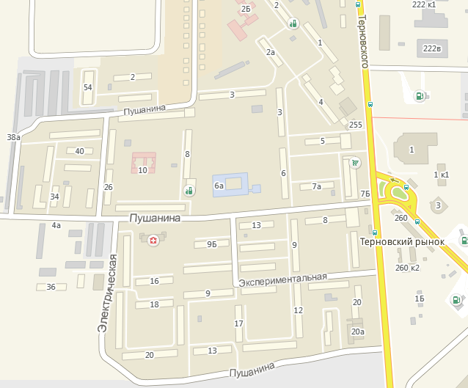
Приложение 2

Анкета
- Знаете ли вы, какие деревья произрастают на территории пришкольного участка и в микрорайоне Гидрострой?
- Знаете ли вы видовые названия растений?
- Есть ли на территории микрорайона ядовитые растения? Если есть, то назовите их видовое название.
- Есть ли на территории микрорайона аллергенные растения? Назовите их.
- Есть ли на территории микрорайона лекарственные растения? Назовите их.
- Какие растения называют рудеральными. Назовите виды рудеральных растений
- Какие растения называют интродуцированными, аборигенными? Назовите растения интродуценты.
- Какие растения называют адвентивными. Назовите эти растения.
- Какие растения выращивают на цветниках пришкольного участка и территории микрорайона?
- Хотите ли вы познакомиться с растениями Гидростроя с помощью буклетов, брошюр, внеклассных занятий? Где вам это может пригодиться?

- Да – 96%
Сосна -53%; ель-71%; береза- 100%, липа-76%; рябина- 46%; тополь -38%; каштан-11%

- Видовые названия – нет, только название рода
- Да, есть -11%; не знаю-62%; не уверен- 27%

- Не знаю- 62%; возможно есть -30%, есть -8%

5.Есть-41%; не знаю - 54%; не уверен-5%

- Не знаю-67%; сорняки-11%; придорожные растения-9%; растения пустырей-13%.

- Не знаю -78%; растения-пришельцы- 11%; новые виды растений- 11%

- Не знаю- 96%; заносные -4%

- Не знаю – 21%; декоративные- 12%; пионы-11%, розы- 5%;
тюльпаны- 9%; ромашки- 42%

- Да- 74% ( это интересно, это полезно для общего развития, пригодится при сдаче ОГЭ и ЕГЭ, для уроков биологии)
Нет- 26%.

Анализ анкет показал:
- учащиеся в основном знают родовые названия деревьев, но не называют видовые названия;
- самый низкий уровень знаний по 6,7,8 вопросам . Учащиеся не знают какие растения называются рудеральными, какие являются интродуцированными видами, адвентивными растениями.
- учащиеся лучше знают растения, произрастающие на клумбах, но перечень их очень скудный ( названия только родовые).

- 74% учащиеся считают, что необходимо знать растения своего края: это интересно, это полезно для общего развития, пригодится при сдаче ОГЭ и ЕГЭ, для уроков биологии

Вывод: учащиеся 9-11 классов имеют низкую осведомленность о растениях, произрастающих на территории микрорайона Гидрострой г. Пензы, в котором они проживают. Совсем не знают видовые названия растений, семейства, к которым они относятся. 74% учащихся хотели бы узнать больше о растениях своего района через средства массовой информации, буклеты, журналы.
Приложение 3
Итоги социологического опроса среди учащихся 9-11классов МБОУ СОШ №20 г.Пензы.
- Важна ли для вас степень озеленения нашего района?
- Обращаете ли вы внимание на растения микрорайона Гидрострой, окружающие вас на пришкольный территории, придомовой территории, обочинах дорог, клумбах и т.п.?
- Знаете ли вы некоторые виды растений, встречающихся на вышеперечисленных территориях?
6
- Важно ли знать, какие растения произрастают рядом с нами?
- Считаете ли вы нужным сохранять и изучать урбанофлору ( городские растения)?
- Будет ли вам интересно познакомиться с представителями флоры нашего микрорайона и других районов горда ?
- Да 96%, нет 4%
- Да 87%, нет 13%
- Да 91%, нет 9%
- Да 87%, нет 13%
- Да 99%, нет 1%
- Да 80%, нет 20%

Итоги тестирования на знание культурных и дикорастущих растений, часто встречающихся на территории микрорайона Гидрострой.

Приложение 4
Дендрофлора микрорайона Гидрострой г. Пензы

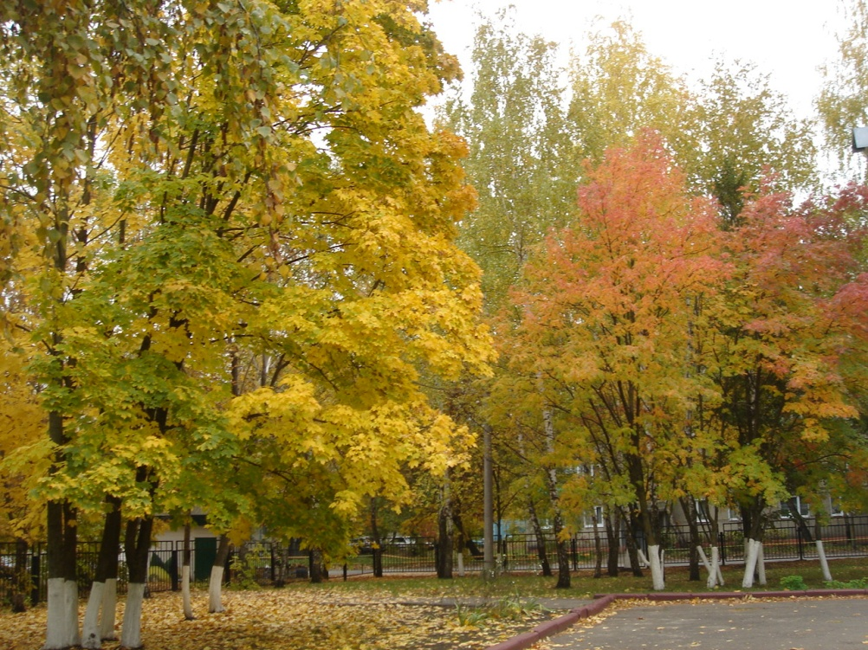
Липа мелколистная, яблоня домашняя, береза бородавчатая, клен остролистный. рябина обыкновенная

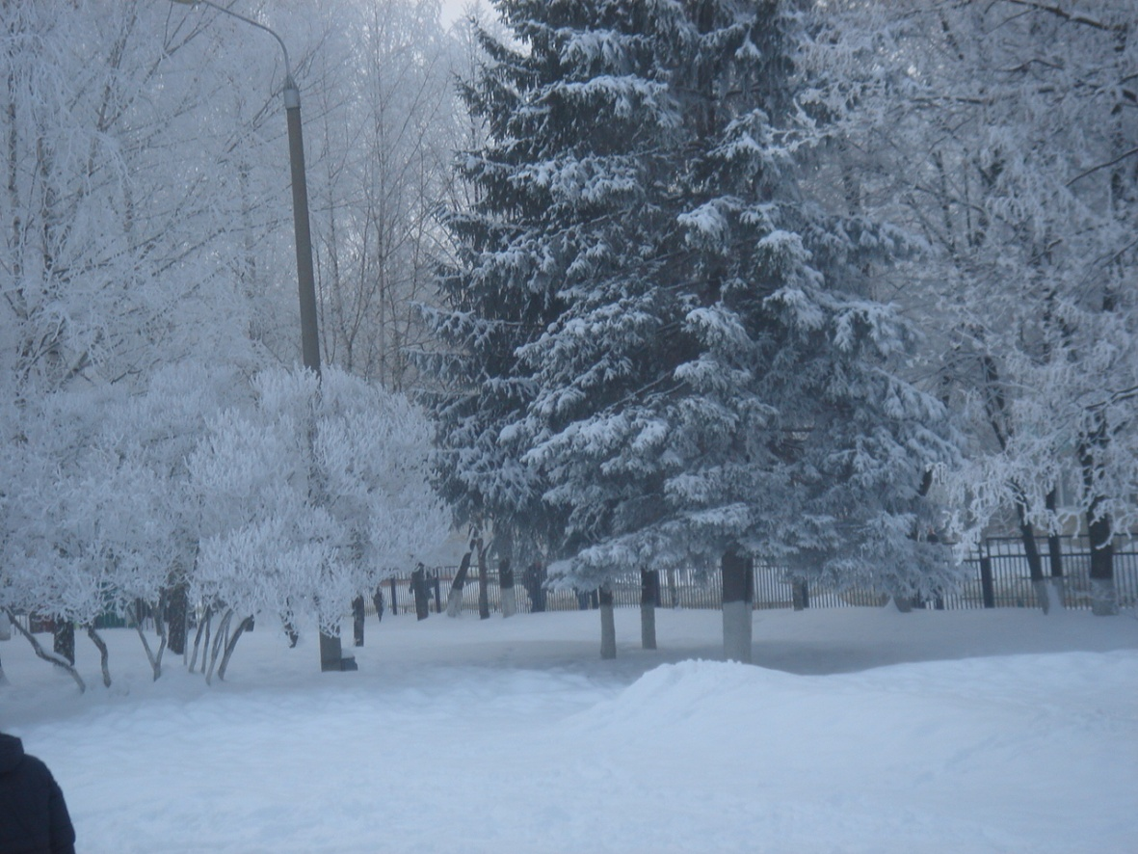
Ель обыкновенная , береза бородавчатая, жимолость татарская

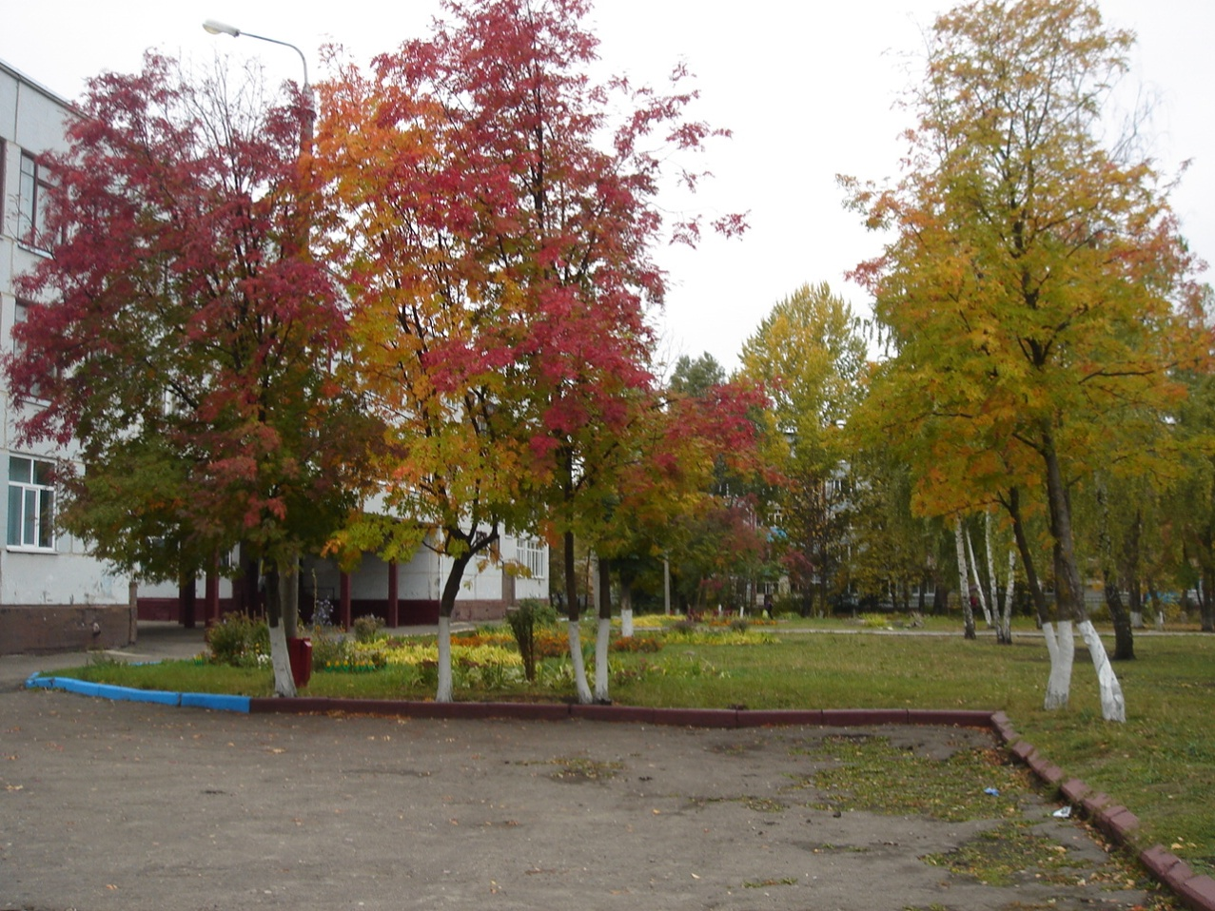
Рябина обыкновенная, тополь бальзамический

